Методические указания интерактивного проекта
познавательной деятельности детей совместно с музыкальной деятельностью
дошкольников младшего возраста
«Осень в лесу»
Музыкальный руководитель Синицына Е.Г.
Проект рассчитан на детей среднего и младшего дошкольного возраста, для использования и включения в образовательное пространство и методическое обеспечение современного дошкольного учереждения.
В проекте использованы аудиоэффекты для полного погружения в изучаемую тему, для приближения городского ребенка к миру природы.
Программное содержание:
-дать первичные представления о приспособляемости лесных животных к сезонным изменениям;
-учить детей имитировать движения животных и двигаться в соответствии с их характером;
-развивать умение дружного совместного исполнения песен;
-формировать музыкально-игровое и танцевальное творчество дошкольников, эстетические чувства, вызвать положительные эмоции.
Цели:
Расширить и систематизировать знания детей об осенней природе; активизировать творческие проявления.
Задачи:
Обогащать зрительные, слуховые, двигательные ощущения.
Учить, сравнивать и анализировать музыкальные произведения.
Развивать коммуникативные качества детей в играх.

Материал: декорации с изображением весеннего леса; костюмы лесных зверей (зайца, медведя, ежика), птиц и насекомых (жуков, пчелок); инвентарь для подвижных игр и танцев (погремушки, цветы, платочки).

Список используемого программного обеспечения и оборудования: компьютер, мультимедийный проектор, Mimio оборудование: считывающий блок и стилус, гладкая, белая поверхность, которая становится интерактивной при подключении Mimio оборудования, программное обеспечение Mimio Studio.

1 | 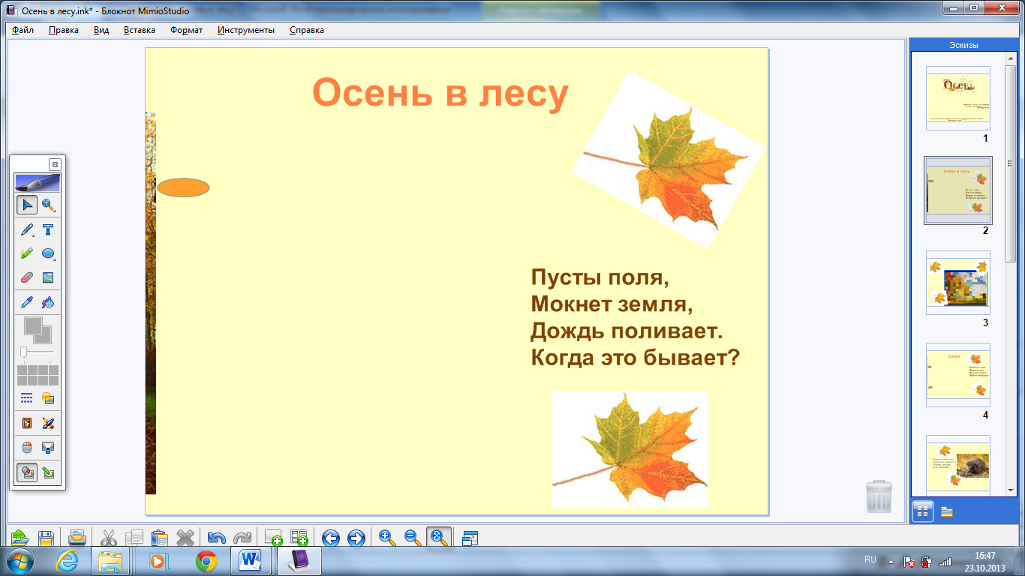 | Введение в тему  Дети отгадывают загадку
2 | 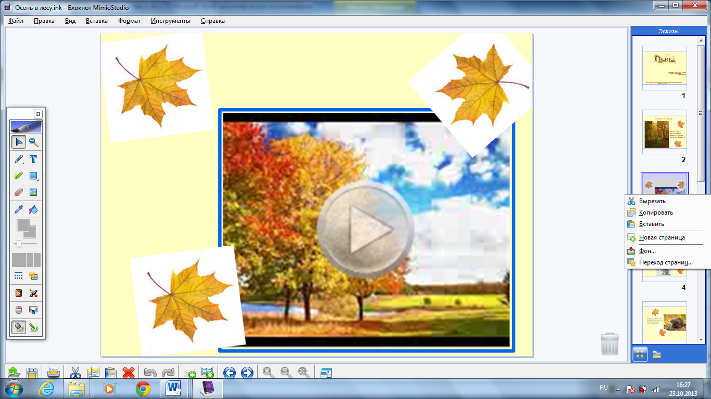 | Рассказ об осени  На фоне музыки просмотр фотослайдов
3 | 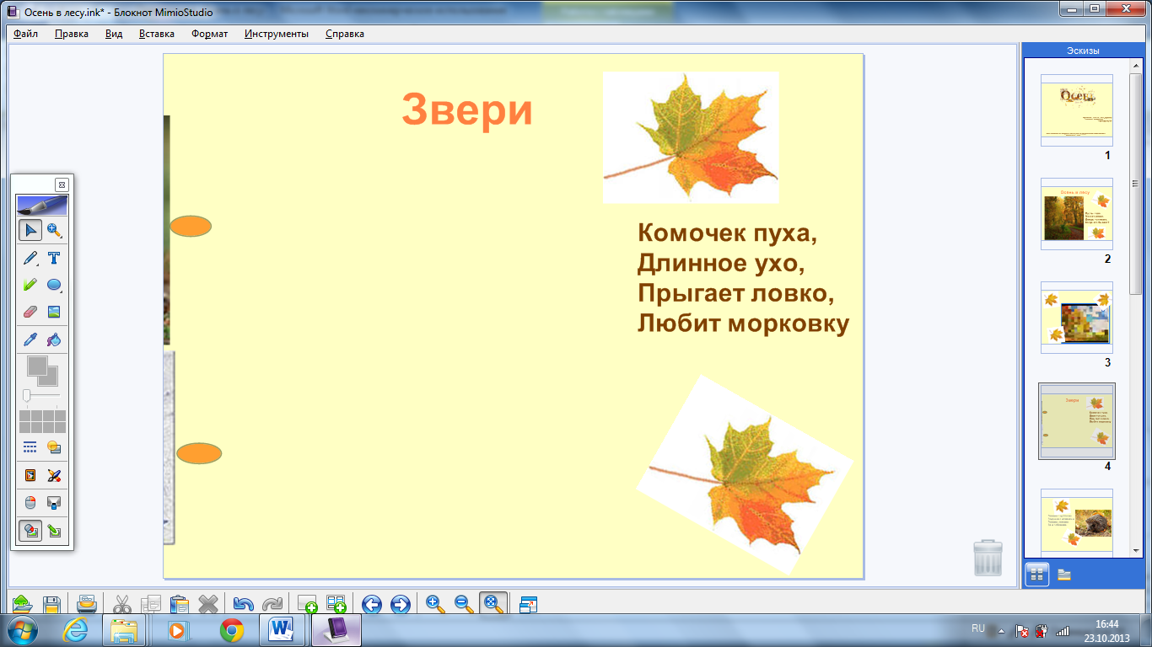 | Загадка (1 картинка)  Как заяц готовится к зиме? (2 картинка)
4 | 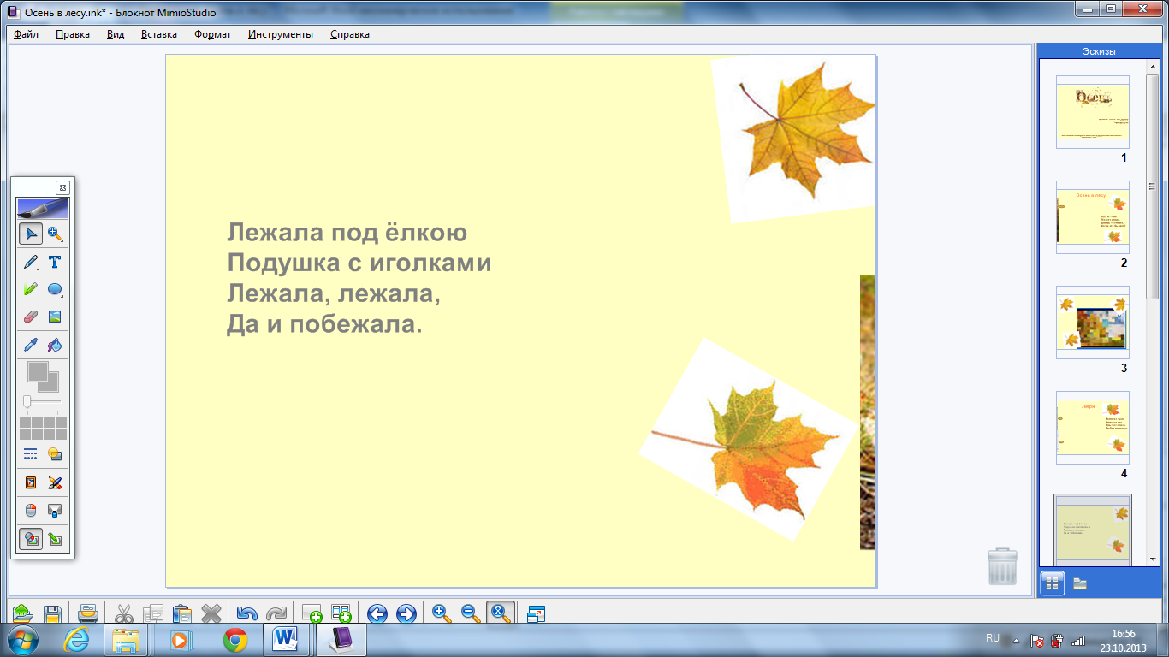 | Нижний листик показывает разгадку  Верхний листик рассказывает о том ,как ежик готовит свой домик к зиме
5 |  | Рассказ о погодных явлениях осенью. Деревья сбрасывают листву .Отметить, что хвойные деревья остаются зелеными.  Загадка
6 | 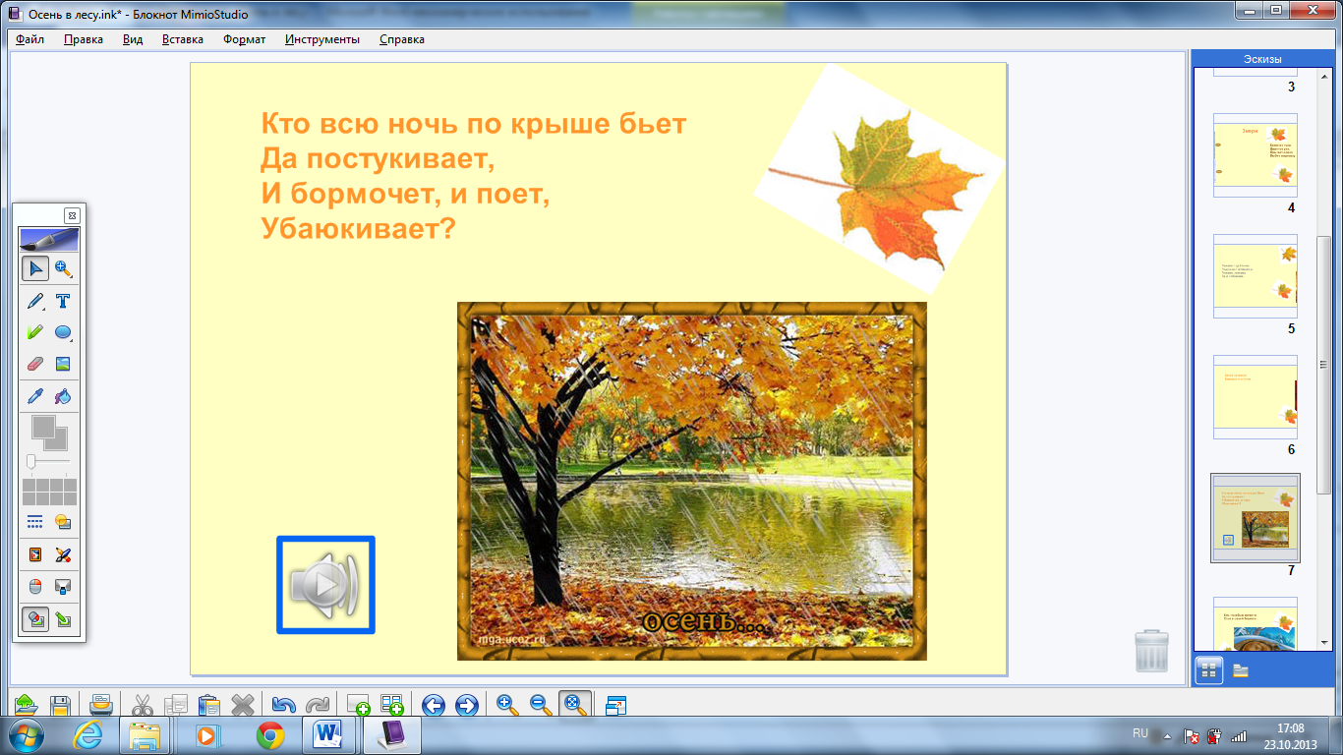
7 | 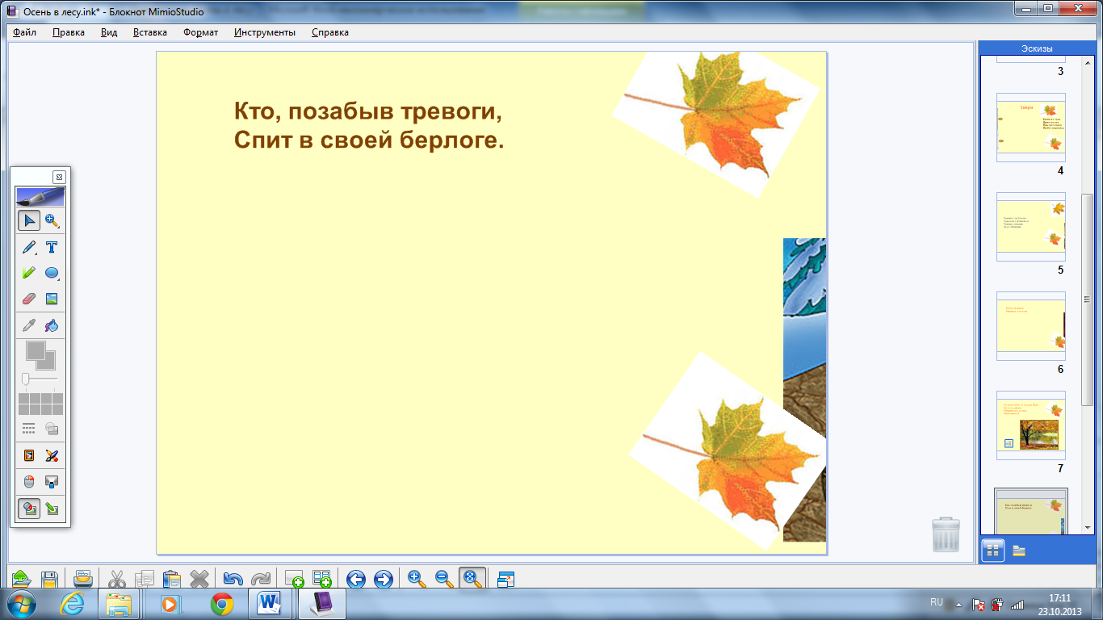 | Рассказать детям о том ,что многие животные осенью укладываются спать в берлоги ,в норки ,.Спят всю зиму, до весны.
8 | 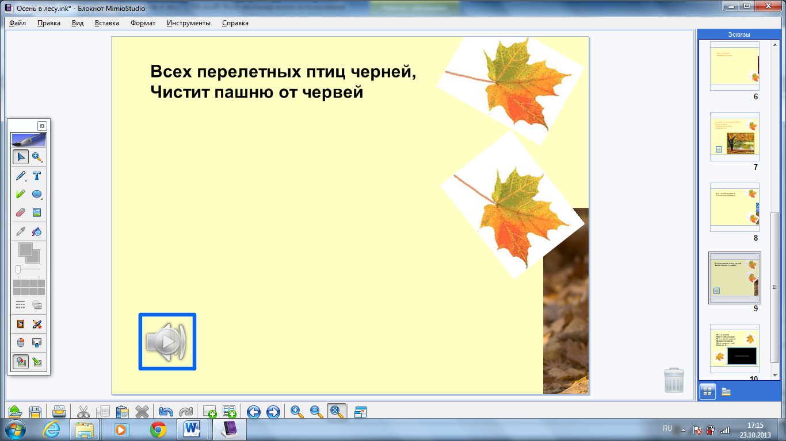 | Загадка  Рассказ о том ,что многие птицы улетают в теплые края. Каких перелетных птиц вы знаете?  А какие не улетают?
 | 